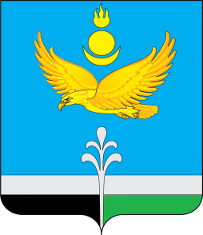

РОССИЙСКАЯ ФЕДЕРАЦИЯ
ИРКУТСКАЯ ОБЛАСТЬ
НУКУТСКИЙ РАЙОН

АДМИНИСТРАЦИЯ
МУНИЦИПАЛЬНОГО ОБРАЗОВАНИЯ «НУКУТСКИЙ РАЙОН»

РАСПОРЯЖЕНИЕ

24 апреля 2025 № 115 п. Новонукутский

Об определении даты и места проведения
районного торжественного мероприятия,
посвященного 80-летию Победы
в Великой Отечественной войне 1941-1945 гг.

Во исполнение подпункта «г» пункта 1 постановления Правительства Иркутской области от 14 октября 2011 г. № 313-пп «Об установлении требований и ограничений в сфере розничной продажи алкогольной продукции на территории Иркутской области»:

- Определить дату проведения районного торжественного мероприятия, посвященного 80-летию Победы в Великой Отечественной войне 1941-1945 гг.:
- 9 мая 2025 г.

- Определить место проведения районного торжественного мероприятия, посвященного 80-летию Победы в Великой Отечественной войне 1941-1945 гг.:
- п. Новонукутский, ул. Гагарина, 4б, Памятник неизвестному солдату,
- п. Новонукутский, ул. Гагарина, 2, Новонукутский краеведческий музей,
- п. Новонукутский, ул. Гагарина, 4а МФУК «Гэсэр»,
- п. Новонукутский, ул. Гагарина, Аллея Героев.

- Организационному отделу Администрации муниципального образования «Нукутский район» (Зурбанова Ю.Р.) разместить настоящее распоряжение на официальном сайте муниципального образования «Нукутский район».

- Контроль за исполнением настоящего распоряжения возложить на заместителя мэра по социальным вопросам муниципального образования «Нукутский район» Бунину Е.М.

Вр.и.о. мэра С.В. Андриянов

